Qczaj: Mężczyźni powinni wspierać bliskie im kobiety zmagające się z rakiem piersi. Niestety czasami nie wytrzymują presji związanej z chorobą i odchodzą
Diagnoza raka piersi to dla wielu kobiet tragedia, która burzy codzienny spokój i rodzinną harmonię. Zdaniem Qczaja spora odpowiedzialność w tym przypadku leży więc po stronie mężczyzn, którzy w tej sytuacji powinni zapewnić swoim bliskim wsparcie emocjonalne i względny spokój. Dlatego też trener zaangażował się w szóstą już edycję kampanii „BreastFit. Kobiecy biust. Męska sprawa”, która ma na celu włączanie panów w dbanie o zdrowie kobiet. Dostarcza im wiedzy o sposobach wsparcia i narzędziach potrzebnych do szczerej rozmowy, a także pozwala nabyć wiedzę na temat roli samobadania i profilaktyki piersi.

Qczaj podkreśla, że bez najmniejszego wahania zaangażował się w kampanię, której celem jest edukacja na temat profilaktyki raka piersi i zachęcanie do systematycznych badań mammograficznych, a także do samobadania. Rak piersi jest bowiem najczęściej występującym nowotworem wśród kobiet. Dzisiaj taką diagnozę rocznie słyszy już prawie 20 tys. kobiet, a 5–6 tys. z nich niepotrzebnie umiera. Statystyki pogorszyła jeszcze pandemia koronawirusa.
– W dobie pandemii zdecydowanie mniej kobiet się badało, więc wydaje mi się, że profilaktyka i mówienie o niej jest jeszcze ważniejsze. Zresztą zawsze było ważne, ale myślę, że w sytuacji, w której znalazł się w tym momencie świat, jest jeszcze istotniejsze – mówi agencji informacyjnej Newseria Lifestyle Qczaj, trener personalny, ambasador kampanii „BreastFit. Kobiecy biust. Męska sprawa”.
Ze statystyk przeprowadzonych na potrzeby kampanii wynika, że zaawansowany rak piersi dotyka 30 proc. kobiet, u których rozpoznano go we wczesnym stadium. Zdaniem Qczaja mężczyźni powinni więc przypominać swoim żonom, partnerkom, matkom czy siostrom o systematycznych badaniach profilaktycznych i wspierać je w procesie leczenia ewentualnej choroby nowotworowej na każdym jej etapie.
– Patrząc przez pryzmat wiadomości, które dostaję często właśnie od kobiet, które przeszły raka piersi, to ważne jest, żeby ten mężczyzna po prostu przy nich był, żeby wspierał dobrym słowem, czasami przytulił. Ale niestety są takie przypadki, gdzie mężczyźni nie wytrzymują całej tej presji związanej z chorobą i niestety odchodzą, czy to od partnerek, czy od swoich żon – mówi trener personalny.
Dlatego też organizatorzy kampanii chcą budować wiedzę wśród mężczyzn, jak mogą zachowywać się w sytuacjach kryzysowych. Nie każdy jest bowiem gotowy na to, by poradzić sobie z takim traumatycznym przeżyciem.
– Ważne jest to, żeby mężczyzna zwrócił się o pomoc i nie wstydził się powiedzieć, że on też potrzebuje pomocy w tym, jak wspierać swoją kobietę. Dlatego np. taka jest rola „BreastFit-u”, żeby właśnie edukować tych mężczyzn, jak oni mają sobie poradzić ze wsparciem swoich partnerek, mam, żon, sióstr – mówi Qczaj.

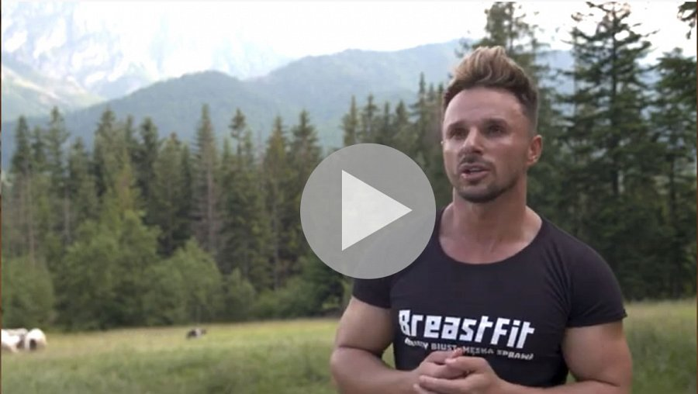
https://youtu.be/A61RD1eqUhQ
Diagnoza choroby nowotworowej i towarzyszące jej silne emocje mogą prowadzić do poważnych zaburzeń emocjonalnych. Pacjentki na każdym etapie leczenia nie powinny więc zostawać z tak ogromnym obciążeniem psychicznym same.
– Najważniejsza jest chyba edukacja, mówienie o tym, że to może się przydarzyć każdemu, wszystkich nas może dotknąć ta choroba i taka sytuacja, jak śpiewała Maryla Rodowicz, „bo my tak łatwopalni”. Dlatego ja tak samo, mając mamę, siostry, przyjaciółki, głośno mówię o tej profilaktyce, bo nam się na co dzień wydaje, że nas to na pewno nie spotka, że przecież innych to spotyka, nas raczej nie. A okazuje się, że może nas to spotkać i nie jesteśmy na to przygotowani – mówi trener personalny.
W celu podkreślenia znaczenia wsparcia mężczyzn co roku w ramach kampanii przygotowywany jest kalendarz „BreastFit – Power of Community” z udziałem crossfitowców. Tegoroczna edycja powstaje z udziałem m.in. Daniela Józka Qczaja, Bronisława Olenkowicza, Michała Karmowskiego i Michała Będźmirowskiego, czyli instagramowego Modnego Taty. Dochód ze sprzedaży przeznaczony jest na wsparcie kobiet z zaawansowanym stadium raka piersi i ich bliskich. Kampanię jak co roku wspierają Novartis i Philips Foundation.
– Kampania „BreastFit. Kobiecy biust. Męska sprawa” od sześciu lat edukuje kobiety, w jaki sposób mogą dbać o swoje zdrowie. Poprzez prowadzone działania chcemy wpłynąć na poprawę niechlubnych statystyk, które w czasie pandemii stały się jeszcze bardziej alarmujące. W tym roku Fundacja Philips wraz z Fundacją OnkoCafe przemierza Polskę po to, by edukować kobiety na temat ważności wykonywania tych badań i dbania o siebie – podkreśla Kamila Koźbiał z Fundacji Philips.
Podczas tegorocznej odsłony kampanii w siedzibach kilkunastu kół gospodyń wiejskich w całej Polsce odbędą się warsztaty profilaktyki raka piersi BreastFit, których uczestniczki dowiedzą się m.in., jak samodzielnie badać piersi i jakie sygnały każda kobieta powinna uznać za niepokojące i warte konsultacji z lekarzem specjalistą. W spotkaniach tych mogą również wziąć udział mężczyźni.

